DOBÓR GATUNKOWY DO REWITALIZACJI CENTRUM GMINY CISNA
1.acer pseudoplatanus/ klon jawor
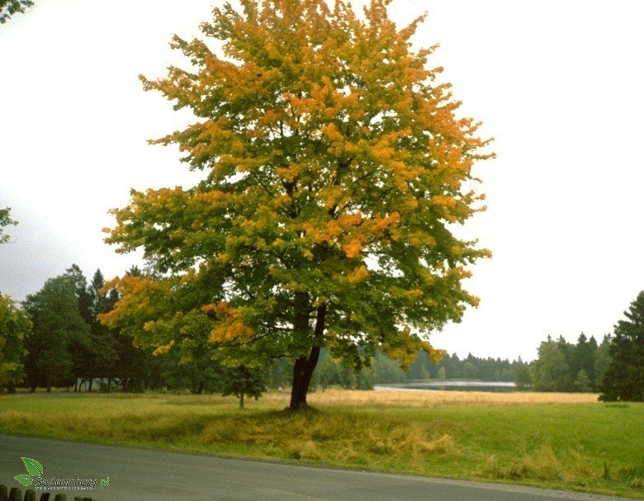
2. tsuga canadiensis/ choina kanadyjska
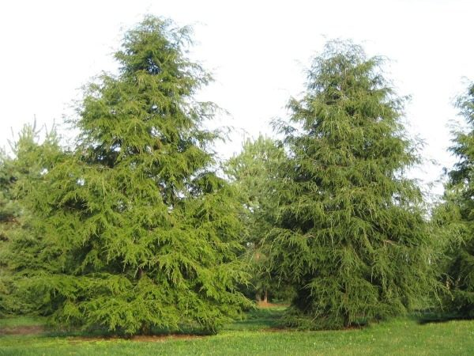

3. fagus silvatica pendula
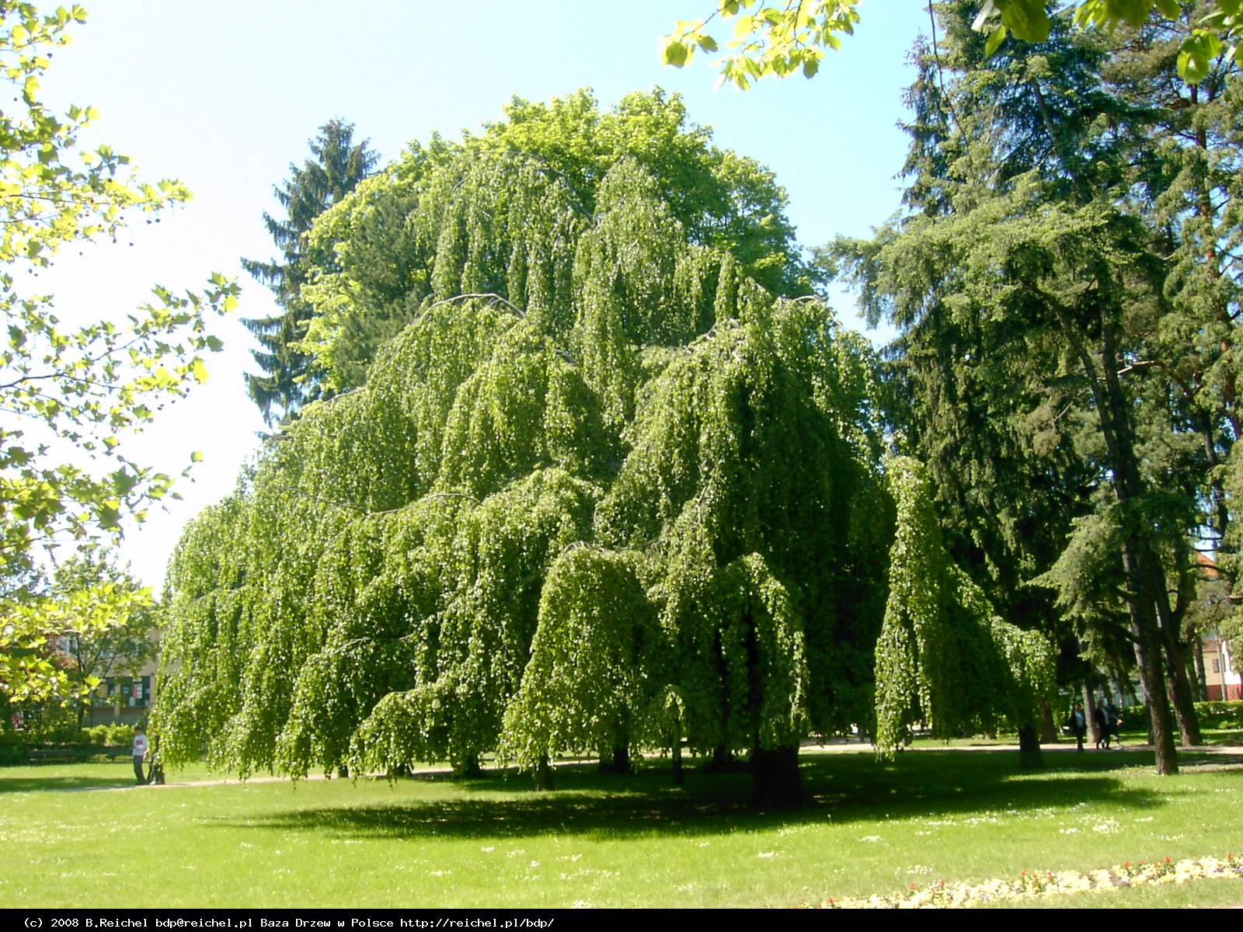
4. betula utilis var. Jacquemontii/ brzoza pozyteczna jacquemintii
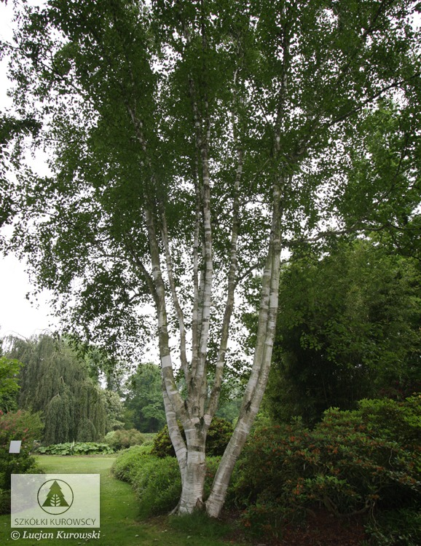
5. abies alba/ jodła pospolita
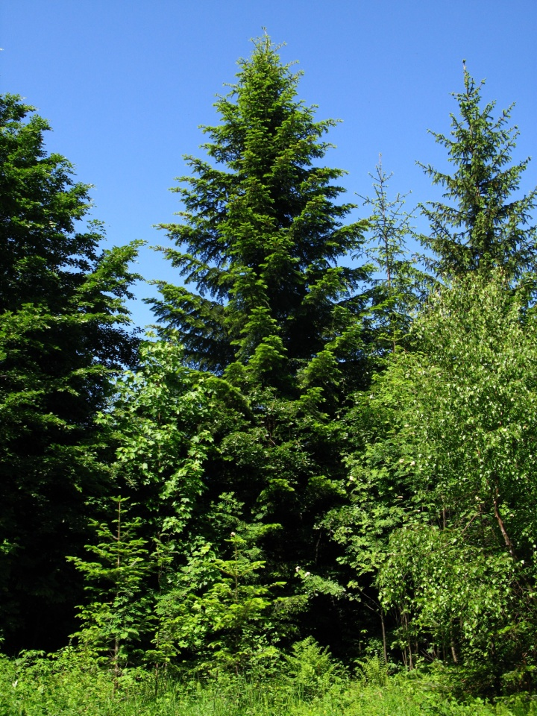
6. Philadelphus coronarius/ jasminowiec wonny
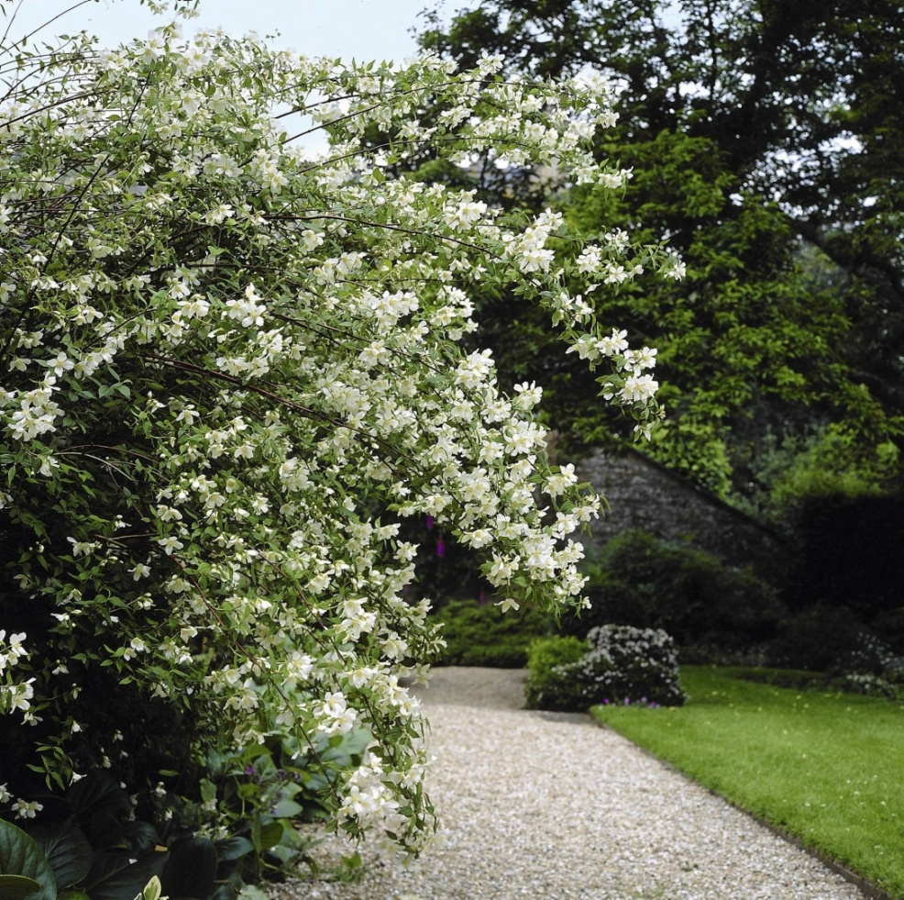
7. betula pendula/ brzoza brodawkowa
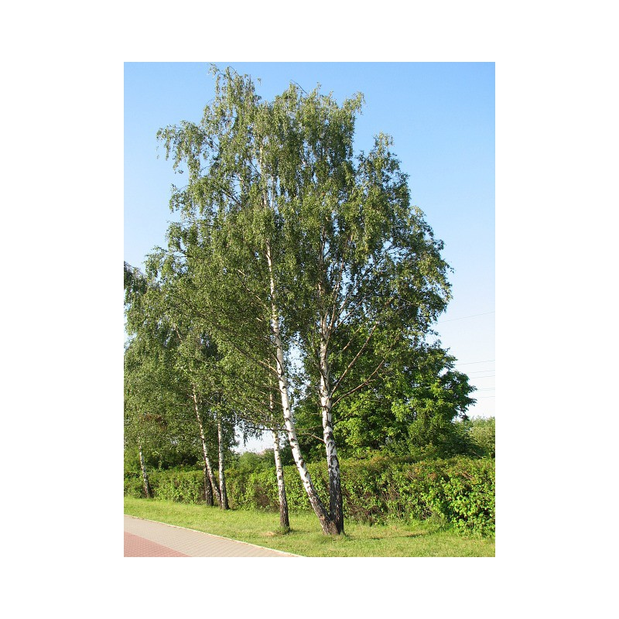
8. acer rubrum red sunset/ klon czerwony red sunset
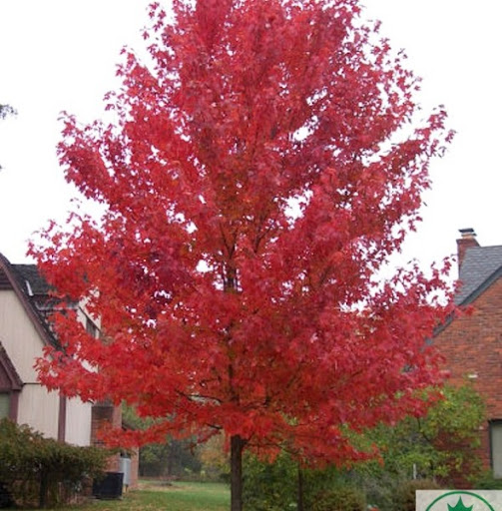
9. Viburnum opulus 'Roseum'
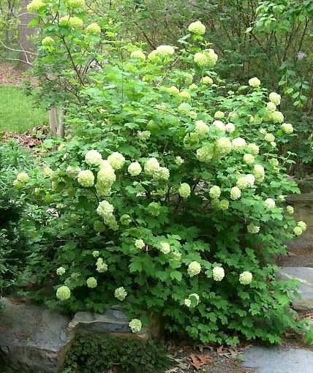

10. prunus cerasifera nigra / sliwa wisniowa nirga
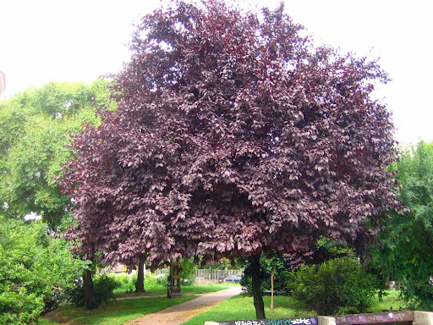
11. amelanchier lamrckii/ swidośliwa Lamarcka
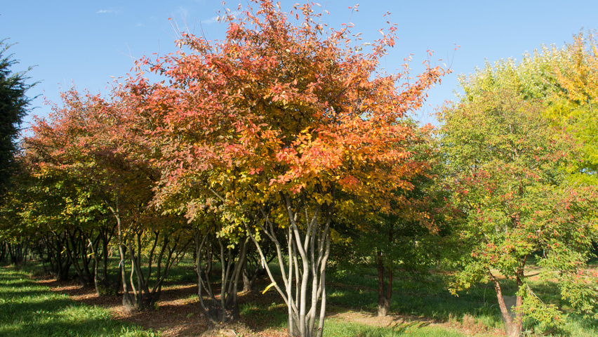
12. sorbus intermedia/ jarząb szwedzki
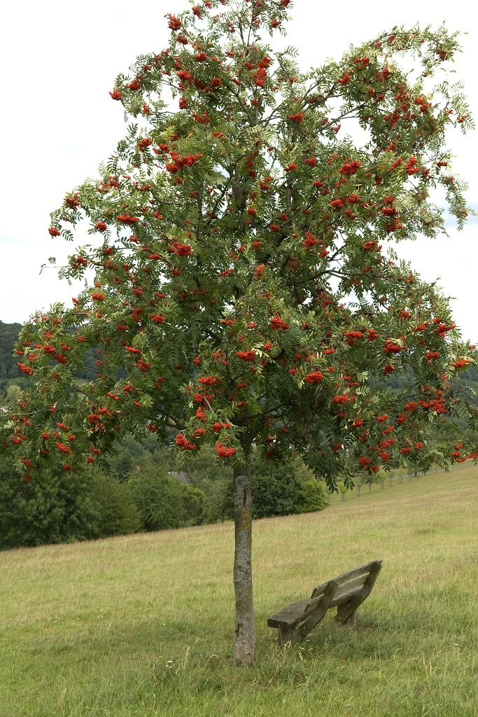
13. picea omorica/ świerk serbski
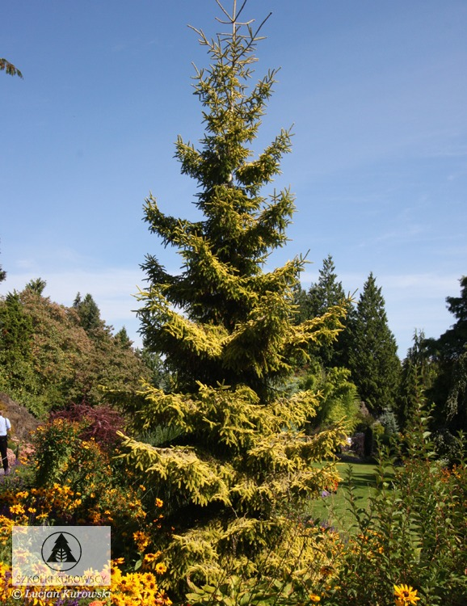
14. abies koreana silberlock/ jodła kokreańska silberlock
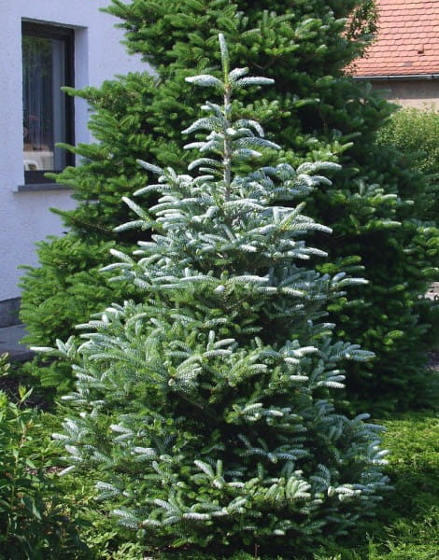
15. rosa rugoza / róza pomarszczona
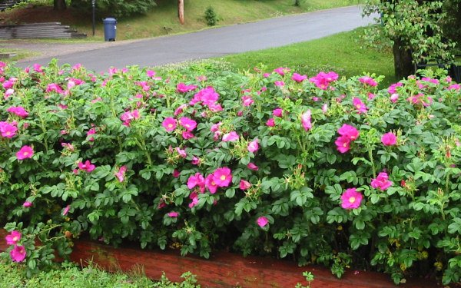
16. cotoneaster horizontalis / irga pozioma
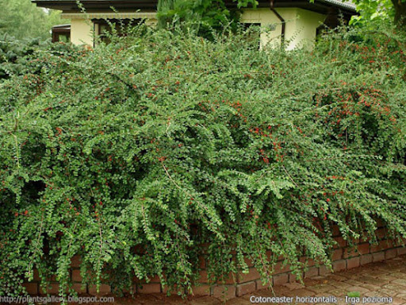
17. fagus silvatica/ buk pospolity
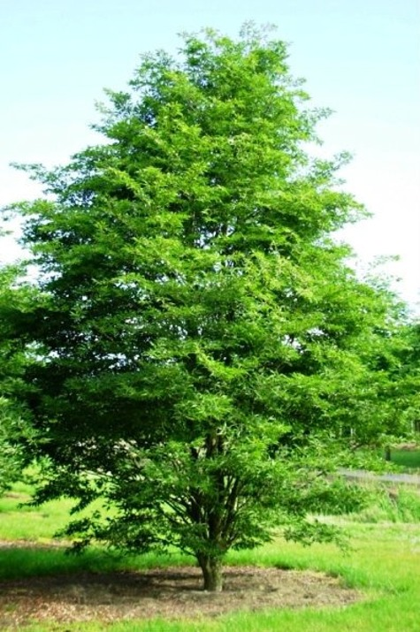
18.physocarpus opulifolius luteus/ pęcherznica kalinolistna luteus 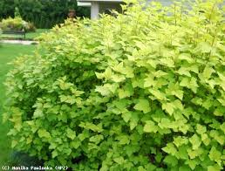

19. Cornus alba 'Sibirica'
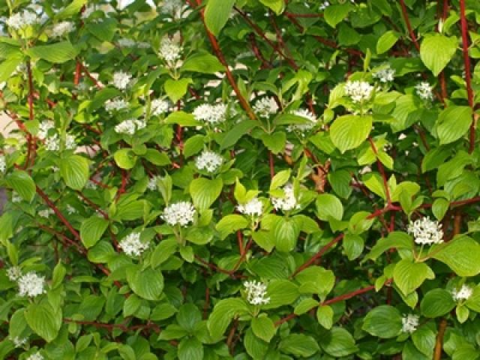
20. chaenomeles superba/ pigwowiec okazaly
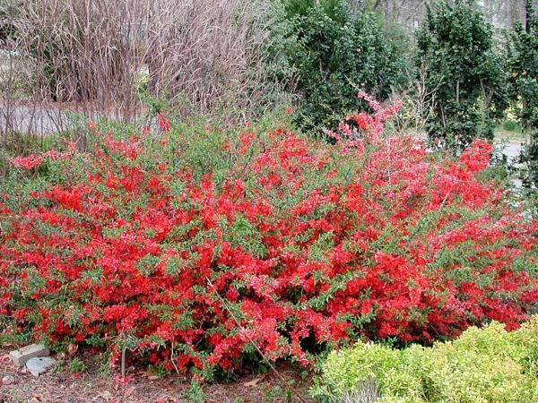
21. physocarpus opulifolius diablo/ pęcherznica kalinolistna diablo
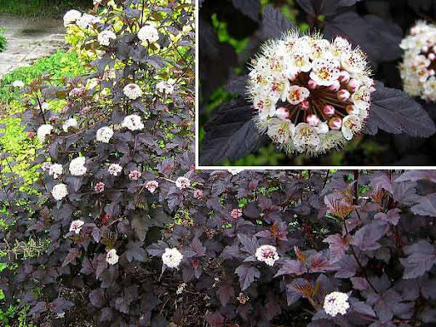
22. Juniperus horizontalis Andorra Compact/ jalowiec plozacy andora compact
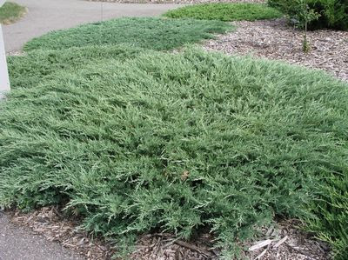

23. Spiraea Japonica 'Grefsheim'/ tawuła szara grefsheim
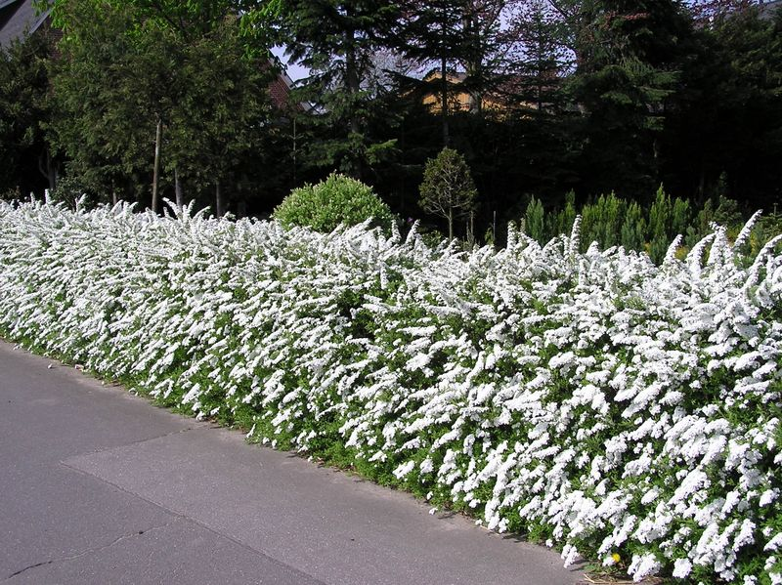
24. Cotoneaster suecicus 'Coral Beauty'/ irga szwedzka
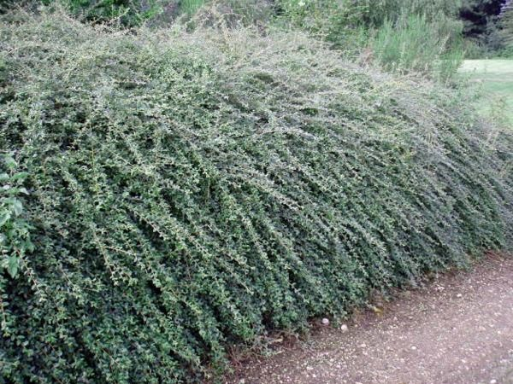

25. Berberys Thunberga Green Carpet Berberis thunbergii
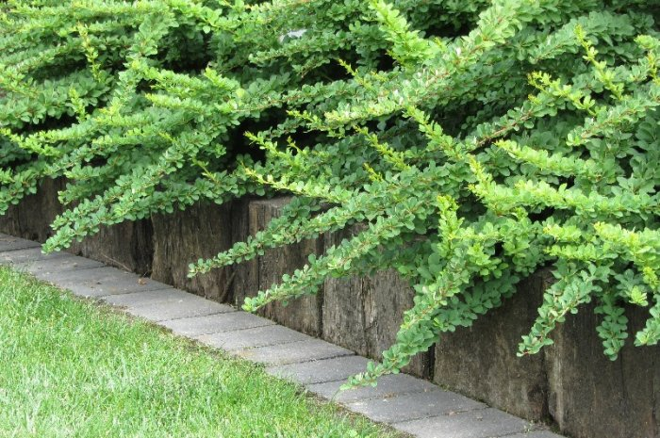
26. Pyracantha coccinea/onik szkarłatny
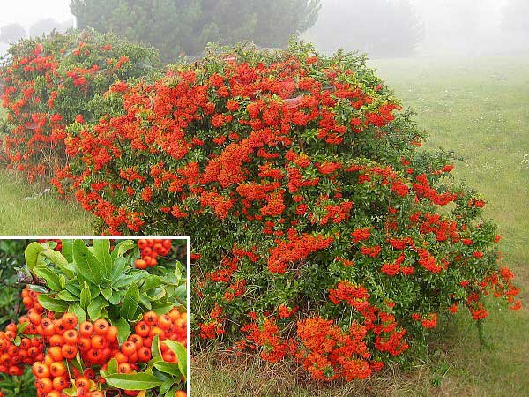

27. tilia cordata/lipa drobnolistna
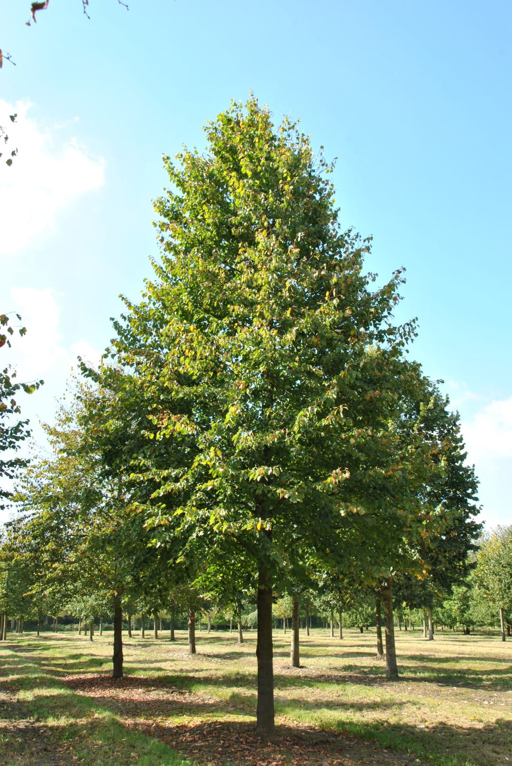
Rośliny cebulowe

28. colchicum/ zimowit
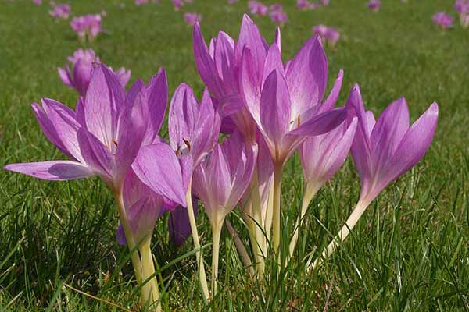
29. Crocus/ krokus
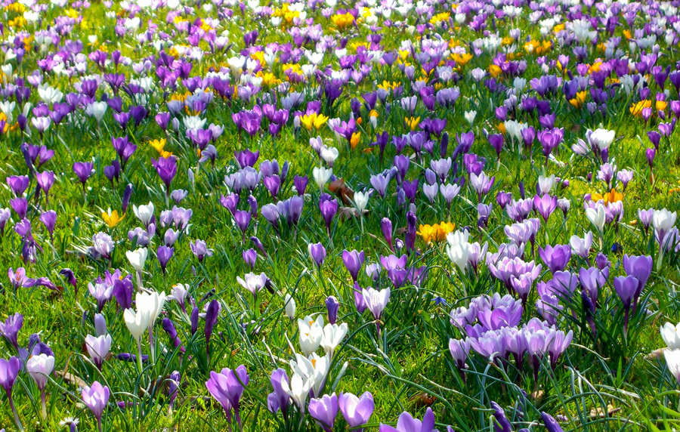

30. narcissus jonquilla /żonkile
